VRRP和Keepalived

# 1.VRRP

虚拟机路由冗余协议（Virtual Router Redundancy Protocol，简称VRRP）是由IETF提出的解决局域网中配置静态网关出现单点失效现象的路由协议，广泛应用在边缘网络中，设计目标是支持特定情况下IP数据流量失败转移不会引起混乱，允许主要使用单路由器，以及及时在实际第一跳路由器使用失败的情形下仍能维护路由器之间的连通性。

VRRP是一种选择协议，把一个虚拟路由器的责任动态分配给局域网上的VRRP路由器中的一台。控制虚拟机路由器的IP地址的VRRP路由器称为主路由器，负责转发数据包到这些虚拟IP地址。一旦主路由器不可用，这种选择过程就提供了动态的故障转移机制。

VRRP将局域网的一组路由器（一个Master即活动路由器和若干个Backup即备份路由器）组成一个虚拟路由器（备份组）。这个虚拟的路由器拥有自己的IP地址10.100.10.1，备份组内的路由器也有自己的IP地址（Master的IP地址10.100.10.2,Backup的IP地址为10.100.10.3）。局域网内的主机仅知道这个虚拟路由器的IP地址10.100.10.1，但并不知道具体的路由器IP地址10.100.10.2以及Backup路由器的IP地址10.100.10.3，它们将自己的缺省路由下一条的地址设置为该虚拟机路由器的IP地址10.100.10.1。于是，网络内的主机就通过这个虚拟的路由器来与其它网络进行通信。如果备份组内的Master路由器坏掉，Backup路由器将会通过选举策略选出一个新的Master路由器，继续向网络内的主机提供路由服务。

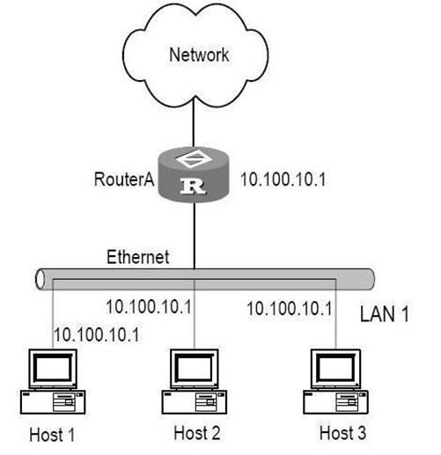

局域网组网方案

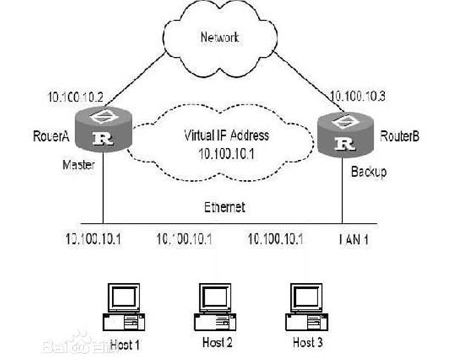

VRRP组网示意图

# 2.keepalived

Keepalived是集群管理中保证集群高可用的一个服务组件，其功能类似于heartbeat，用来防止单点故障。Keepalived以VRRP协议为实现基础，主要有三个模块，分别是core,check和vrrp。Core模块为keepalived的核心，负责主进程的启动、维护以及全局配置文件的加载和解析，check负责健康检查，包括常见的各种检查方式，vrrp模块实现VRRP协议的。

## 2.1 Keepalived安装

安装依赖库

yum -y install openssl popt ipvsadm libnl-dev*

下载安装包

wget http://www.keepalived.org/software/[keepalived-1.2.18.tar.gz](http://www.keepalived.org/software/keepalived-1.2.18.tar.gz)

解压

tar -zxvf keepalived-1.2.18.tar.gz

编译

./configure --prefix=/usr/local/keepalived

make && make install

没有使用keepalived的默认路径安装（默认是/usr/local）,安装完成之后，需要做一些工作

|  |  |
| --- | --- |
|  | cp /usr/local/keepalived/sbin/keepalived /usr/sbin/  #复制keepalived启动文件到默认路径，也可以通过设置环境变量的  path实现  cp /usr/local/keepalived/etc/rc.d/init.d/keepalived /etc/init.d/  #复制服务启动脚本到，以便可以通过service控制keepalived服务  cp /usr/local/keepalived/etc/sysconfig/keepalived /etc/sysconfig/  #复制keepalived服务脚本到默认的地址，也通过修改init.d/keepalived文件中的相应配置实现  mkdir -p /etc/keepalived/  cp /usr/local/keepalived/etc/keepalived/keepalived.conf /etc/keepalived/  vi /etc/keepalived/keepalived.conf  #复制默认配置文件到默认路径，其实也可以在/etc/init.d/keepalived中设置路径    chkconfig keepalived on  #开机启动服务 |

配置Keepalived

vim /etc/keepalived/keepalived.conf

参考文档：

http://my.oschina.net/zyc1016/blog/138574